Техническое задание на проектирование установки тонкопленочного лужения металлических лент:
Установка должна содержать:
- Подающие двигатели.
- Приемный двигатель.
- Устройство нанесения флюса.
- Вытяжное устройство – для отвода паров флюса/припоя.
- Ванну лужения.
- Устройство мойки ленты.
- Устройство сушки ленты.
- Счетчик фактической длины протянутой ленты.
- Приборы контроля температуры ванны лужения.
- Приборы контроля и поддержания скорости транспортировки.

Технологическая цепочка установки: Подача ленты, нанесение флюса, лужение, мойка ленты после лужения, сушка ленты, намотка ленты. Принципиальная схема установки представлена на Рис. 1.
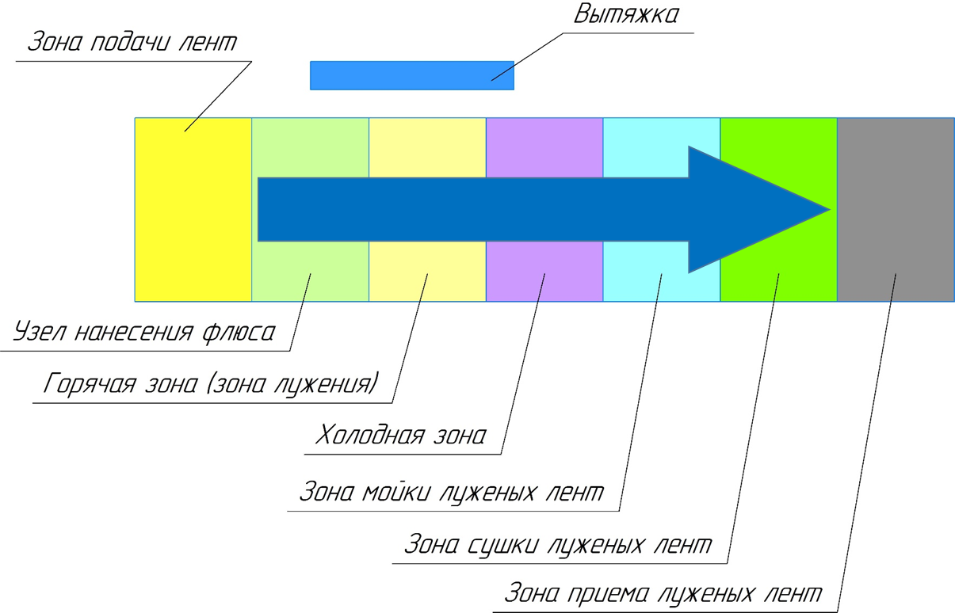
Рис. 1. Общая схема установки
Минимальный радиус изгиба ленты шириной 6-12мм не менее 15 мм.
Толщина наносимого слоя полуды: 10- 20мк.
Температура лужения: 220 °С - 270 °С (в зависимости от материала).
Скорость лужения (в зависимости от материала) 20-600 м/час.

Установка тонкопленочного лужения ленты должна обеспечить следующий функционал:
- Управление работой установки должно производиться с сенсорной панели оператора.
- Наличие системы оперативного перехода между лентами различной ширины (см. пункты 7) – 13)). Переход с одной ширины на другую должен занимать не более одного часа,
- Нанесение флюса одностороннее (без смачивания второй стороны) или двухстороннее (в зависимости от необходимости).
- Контроль нагрева и поддержания температуры ванны лужения. Потенциал мощности нагревательного элемента должен быть достаточен для компенсации теплопотерь.
- Наличие вытяжки в горячей зоне
- Стабильное поддержание заданной скорости транспортировки ленты.
- Одновременная обработка двух лент шириной 95 мм (толщиной от 80 мкм до 500 мкм) – лужение одностороннее.
- Одновременная обработка двух лент шириной 85 мм (толщиной от 80 мкм до 500 мкм) – лужение одностороннее.
- Одновременная обработка двух лент шириной 70 мм (толщиной от 80 мкм до 500 мкм) – лужение одностороннее.
- Одновременная обработка двух лент шириной 55 мм (толщиной от 80 мкм до 500 мкм) – лужение одностороннее.
- Одновременная обработка двух лент шириной 40 мм (толщиной от 80 мкм до 500 мкм) – лужение одностороннее.
- Одновременная обработка четырех лент шириной 12 мм (толщиной до 200 мкм) – лужение двустороннее.
- Одновременная обработка четырех лент шириной 6 мм (толщиной до 200 мкм) – лужение двустороннее.
- Мойка ленты после лужения.
- Сушка ленты после мойки.
- Наличие счетчика фактической протяжки ленты (общего + с возможностью обнуления на любом участке).
- Возможность контроля и регулировки степени натяжения ленты (0- 100кг).
- Возможность задания уставок, по которым происходит аварийный останов установки (к примеру, времени, в течение которого нет сигнала с энкодера)
- Высота установки не должна превышать 2,4 м.

Требования к механической прочности изделия:
В течение рабочего процесса, рама и транспортировочные узлы установки не должны проявлять признаков механической деформации.
Длина установки не более трех метров.
Режим работы установки: 24 часа.

